KP, IF 9
HC, Jg10, UV II

Tanken statt Tortillas

Kompetenzerwartungen:
Die Schülerinnen und Schüler:
- erläutern den Einfluss politischer Maßnahmen im Agrarsektor auf die Weltmärkte (u.a. EU-Subventionen, Förderung von Biotreibstoffen) (konkretisierte SK).

Hinweise zum Umgang mit dem Material:
Im Rahmen der Sequenz „Teller oder Tank?“ sollen die SuS mit Hilfe des Textes eine Mindmap zur Problematik „Biokraftstoffe vs. Nahrungsmittel“ und zu möglichen weltweiten Auswirkungen von Agrarsubventionen erstellen. Die Mindmap auf Seite 3 (screenshot, bei Bedarf zoomen) ist eine mögliche Lösung der Aufgabe.

Das Material bezieht sich auf die negativen Auswirkungen der Energiegewinnung aus Pflanzen, die traditionell der Nahrungsmittelgewinnung dienen. Auf die auch vorhandenen positiven Seiten der Biokraftstoffe in anderen Bereichen sollte durch die Lehrkraft verwiesen werden.

Tanken statt Tortillas

In Mexiko stieg 2007 der Kilopreis für Tortillas innerhalb weniger Wochen von umgerechnet 40 auf 75 Euro-Cent. Anfang April 2011 kostet Mais auf dem Weltmarkt so viel wie noch nie zuvor. An der Rohstoffbörse in Chicago übertraf der Preis sogar die Rekordmarke vom Juli 2008.

Was war geschehen?

Seit einem Regierungsentscheid 2007 zur Erhöhung des Biospritanteils im Benzin und entsprechenden Subventionen wird in den USA verstärkt Mais für die Bioethanolproduktion angebaut, um sich vom Erdöl unabhängiger zu machen. 2007 ersetzte Ethanol dort ca. 4% des herkömmlichen Sprits, 2010 schon ca. 6,7%.

Im Jahr 2000 flossen sechs Prozent der US-Maisernte in die Ethanolgewinnung, im Jahr 2010 waren es bereits über 30% Prozent. Die USA subventionieren jede Gallone (ca. 3,8 l) Bioethanol mit 1 US Dollar (ca. 19 EURO Cent pro Liter), umgerechnet sind dies 4 bis 5,3 Mrd. Euro pro Jahr. Bereits seit einigen Jahren sind die USA noch vor Brasilien der größte Bioethanolproduzent weltweit.

Für den sich daraus ergebenden gesteigerten Anbau von Mais werden zusätzliche Landflächen benötigt. Diese fehlen dann für den Anbau von Nahrungsmitteln und müssen in anderen Regionen gesucht werden. Hoher Maisverbrauch führt zu steigenden Preisen, auch bei Futtermais, sodass neben den Mais- auch die Fleischpreise steigen. Im Extremfall, so die Forscher, würde für die Nutzung neuer Landflächen Wald, z.B. Regenwald in Brasilien, abgeholzt werden.

Auch in der EU gibt es Förderungen für den Anbau von Pflanzen, die zu Biokraftstoffen verarbeitet werden. Deutsche Landwirte erhalten EU-Hilfen unabhängig davon, was sie auf ihrer Fläche anbauen. In Deutschland lagen diese Hilfen zuletzt durchschnittlich bei 315 Euro je Hektar. Deutschland förderte Biokraftstoff zusätzlich indirekt dadurch, dass die Steuer geringer war als auf fossilen Sprit. Andere Länder fördern Biosprit direkt, z.B. Großbritannien bisher jeden Liter mit 22 Cent. Für den Bau von Biogasanlagen, die z.B. Erdgas bei der Stromerzeugung ersetzen sollen, gibt es in der BRD zinsgünstige Kredite.

Ungeachtet der auch positiven Aspekte der Biokraftstoffe werden also Pflanzen, die bisher als Nahrungsmittel genutzt wurden, zusätzlich verstärkt zur Energiegewinnung eingesetzt. Höhere Nachfrage führt in der Regel aber zu höheren Preisen – am Ende auch für Tortillas.

(Text selbsterstellt aus folgenden Quellen: focus online, wikipedia/biodiesel, bio-sprit.ch, innovationsreport, iwr.de)

Arbeitsauftrag:
Erstelle eine Mindmap zum Thema „Tanken statt Tortillas“, aus der die Problematik der Subventionierung von Biokraftstoffen mit ihren möglichen Auswirkungen auf die Nahrungsmittelpreise auf dem Weltmarkt hervorgeht.

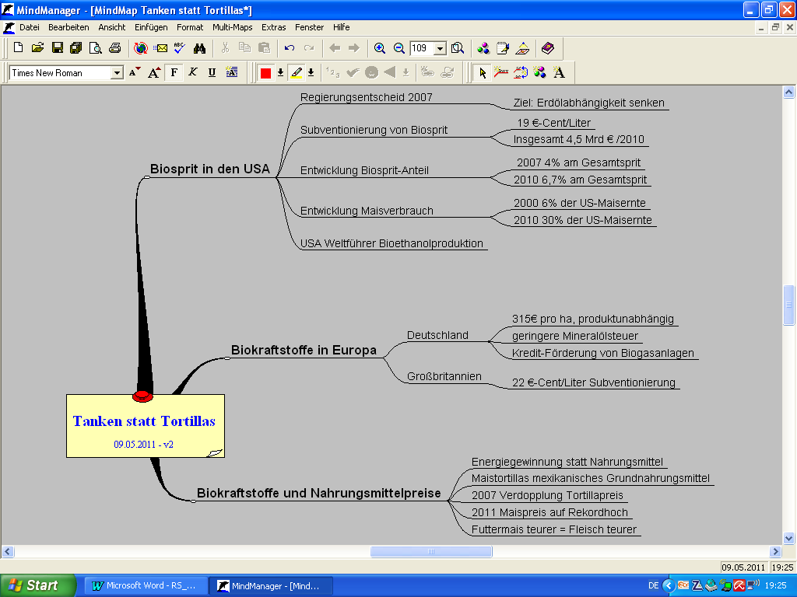
Mögliche Lösung zur Mindmap „Tanken statt Tortillas“

